完成并提交本文件，命名方式：学号+姓名.docx
作业1：请编程实现下面的滤波器，并给出作业1图片的滤波结果。
$$M_{1}=\left[\begin{matrix}1 & 1 & 1 \\ 0 & 0 & 0 \\ -1 & -1 & -1\end{matrix}\right]$$
$$M_{2}=\left[\begin{matrix}-1 & 0 & 1 \\ -2 & 0 & 2 \\ -1 & 0 & 1\end{matrix}\right]$$
解答：
实现代码：
import numpy as np
from PIL import Image
import os

# 定义滤波器
# M1: 3x3 y方向后向差分算子 (当前像素减去上一行像素)
# 即：f(y) - f(y-1)
M1 = np.array([
[0, 0, 0],
[0, 1, 0],
[0, -1, 0]
], dtype=np.float64)

# M2: 3x3 x方向Sobel算子
M2 = np.array([
[-1, 0, 1],
[-2, 0, 2],
[-1, 0, 1]
], dtype=np.float64)

print("=" * 50)
print("滤波器定义")
print("=" * 50)
print("\nM1: y方向后向差分算子 (3x3)")
print(M1)
print("\nM2: x方向Sobel算子 (3x3)")
print(M2)

def conv2d(image, kernel):
"""
对图像进行二维卷积
使用零填充处理边界
"""
# 获取图像和核的大小
h, w = image.shape
k_h, k_w = kernel.shape

# 计算填充大小
pad_h = k_h // 2
pad_w = k_w // 2

# 零填充图像
padded = np.pad(image, ((pad_h, pad_h), (pad_w, pad_w)), mode='constant', constant_values=0)

# 输出图像
output = np.zeros_like(image, dtype=np.float64)

# 卷积操作
for i in range(h):
for j in range(w):
# 提取对应区域
region = padded[i:i+k_h, j:j+k_w]
# 元素乘积求和
output[i, j] = np.sum(region * kernel)

return output

# 读取作业1图像
img_path = "CV_homework/作业1图像.jpeg"

# 使用PIL读取图像
img_pil = Image.open(img_path)
print(f"\n原始图像模式: {img_pil.mode}")
print(f"原始图像尺寸: {img_pil.size}")

# 转换为灰度图
if img_pil.mode == 'RGB':
img_gray = img_pil.convert('L')
else:
img_gray = img_pil

# 转换为numpy数组
img = np.array(img_gray, dtype=np.float64)

print(f"灰度图像形状: {img.shape}")
print(f"原始图像数值范围: [{img.min()}, {img.max()}]")

# 应用滤波器
print("\n正在进行卷积运算...")
result_m1 = conv2d(img, M1)
result_m2 = conv2d(img, M2)

print(f"\n滤波后数值范围:")
print(f"M1结果: min={result_m1.min():.2f}, max={result_m1.max():.2f}")
print(f"M2结果: min={result_m2.min():.2f}, max={result_m2.max():.2f}")

# 对结果进行归一化显示（将负值转为正值0-255）
def normalize_to_image(arr):
"""归一化到0-255范围"""
arr_min = arr.min()
arr_max = arr.max()
if arr_max - arr_min == 0:
return np.zeros_like(arr, dtype=np.uint8)
normalized = (arr - arr_min) / (arr_max - arr_min) * 255
return np.uint8(normalized)

result_m1_norm = normalize_to_image(result_m1)
result_m2_norm = normalize_to_image(result_m2)

# 保存结果
output_m1 = Image.fromarray(result_m1_norm)
output_m2 = Image.fromarray(result_m2_norm)

output_m1.save("CV_homework/作业1_M1_y方向后向差分.jpg")
output_m2.save("CV_homework/作业1_M2_x方向Sobel.jpg")

print("\n" + "=" * 50)
print("滤波结果已保存")
print("=" * 50)
print("M1结果: CV_homework/作业1_M1_y方向后向差分.jpg")
print("M2结果: CV_homework/作业1_M2_x方向Sobel.jpg")

print("\n" + "=" * 50)
print("完成!")
print("=" * 50)
图像滤波结果
M1卷积结果如下：
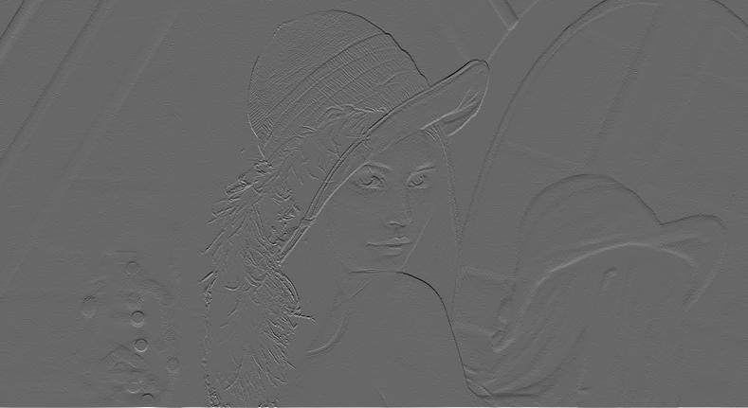
M2卷积结果如下：
